Васильева Елена Анатольевна, учитель-логопед,
МАОУ «Прогимназия «Эврика»,
Город Муравленко, Ямало-Ненецкий автономный округ
Мастер-класс для педагогов «Технология ТРИЗ в совместной деятельности педагога с детьми»
СЛАЙД 1 Титульный лист
Добрый день, уважаемые коллеги! Я рада приветствовать вас на своем мастер-классе.
СЛАЙД 2 цель и актуальность мастер-класса
Цель мастер-класса: практическое освоение технологии ТРИЗ.
Актуальность: Технология ТРИЗ позволяет осуществить естественным образом личностно-ориентированный подход, что особенно актуально в контексте ФГОС ДО.
Представляю вам почти совершенную технику, которая поможет легко справляться с поставленными задачами, даже самыми креативными! Технику, которую с успехом используют американские и корейские коучи, но которая, является наследием советских ученых и изобретателей. Без регистрации и смс, всего 20 минут вашего внимания.
СЛАЙД 3 создатель ТРИЗ
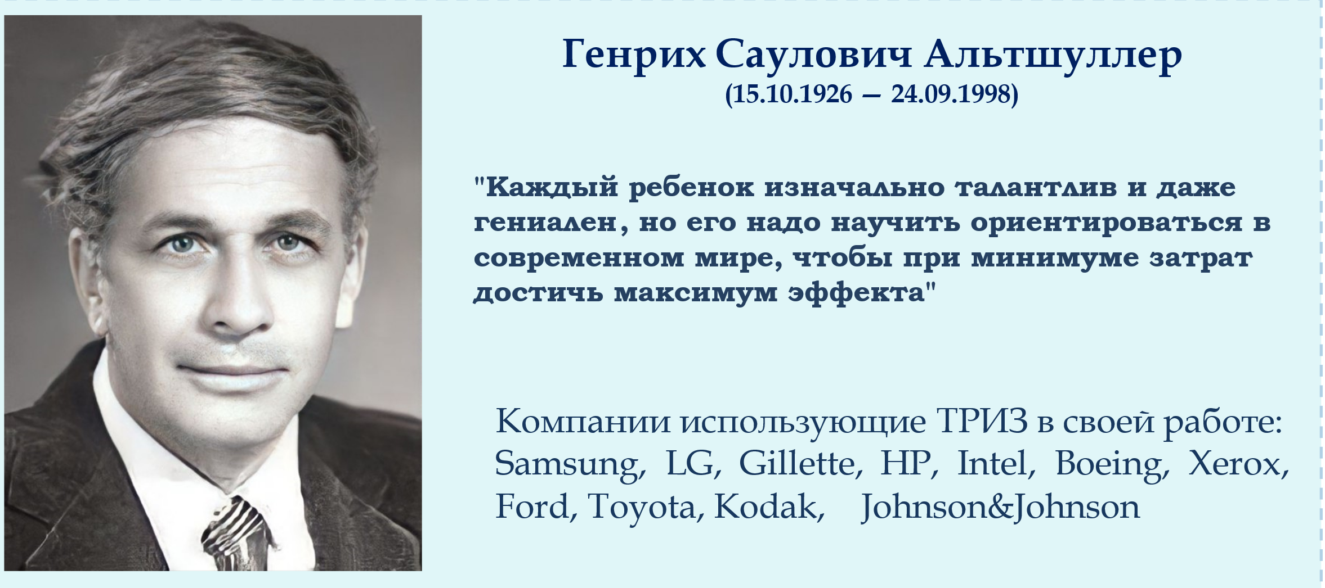

Создатель теории считал — для того, чтобы стать гением, не нужно быть креативным и изобретательным. Нужно всего лишь уметь задавать правильные вопросы и действовать по алгоритму.
СЛАЙД 4 Гипотеза и проблема
Проблема: как научить детей самостоятельно думать, выбирать и принимать решения?
Гипотеза: внедрение ТРИЗ – технологии способствует воспитанию творческой личности, подготовленной к стабильному решению нестандартных задач в различных областях деятельности
Мы мыслим шаблонами, и одна из целей ТРИЗа — заменить встроенные шаблоны мышления на эффективные приемы мышления.
Как вы думаете, что в первую очередь мешает изобретателю получить хорошую идею? – ВОПРОС К ЗАЛУ
Согласна с вами: инерция мышления (психологическая инерция) — склонность к сохранению уже имеющихся представлений, шаблонов, нежелание пересмотреть их, даже если они более не поддерживаются опытом или опровергаются им.
Может быть покажется странным, но люди мыслят шаблонами.
Вопрос залу: Хорошо это или плохо? Выслушиваем предположения, стимулируем к ответам
Это хорошо! Если бы не шаблоны, то мы каждый раз удивлялись бы тому, что нужно завязывать шнурки. Человек очень похож на компьютер, в котором множество программ. Каждая программа выполняется в определённых ситуациях. Шаблоны помогают нам действовать на автопилоте, не задумываясь о том, как решать жизненные задачи.
Вопрос залу: Давайте вспомним ситуации, когда мы действуем по шаблонам, на автопилоте? Выслушиваем предположения, стимулируем к ответам.
СЛАЙД 5 Цель ТРИЗ: развитие гибкого мышления и фантазии, способности решать сложные задачи изящным и эффективным способами.
Но я согласна и с теми, кто говорит, что плохо, Жизнь не стоит на месте. Если шаблоны помогают решать известные задачи, то что делать, если в какой-то момент мозг не может подобрать нужного шаблона? – ВОПРОС ЗАЛУ. Выслушиваем предположения, стимулируем к ответам.
СЛАЙД 6 Секрет изобретательства
Думаю, Вы уже знаете, что мозг выдаст похожий шаблон по аналогии...
Секрет изобретательства - в осознании шаблонности мышления и умении заменять неработающие шаблоны на более совершенные.
СЛАЙД 7 Методы решения
- Мозговой штурм
- Синектика или метод аналогий
- Морфологический(системный) анализ.
- Метод фокальных объектов (поиск ассоциаций)
- Метод Робинзона
- Системный оператор (связь между объектами)
Сами того не зная, мы ежедневно решаем множество ТРИЗ-задачи. Решение порой не лежит на поверхности, но чем больше смекалки мы проявим в процессе, тем сильнее будет удовлетворение от результата.
То же самое происходит с детьми: решение задач по ТРИЗ пробуждает в них азарт, а гордость за самостоятельно найденный ответ служит лучшей мотивацией.
СЛАЙД 8 Принципы
Главный принцип ТРИЗ: для решения проблемы правильно поставьте задачу и найдите противоречие, которое мешает ее устранить.
Как решать задачи в ТРИЗ?
Попробуем вместе разобрать пример из жизни.
Мы затеяли ремонт на даче, и нам нужно разгрузить дом на даче от вещей. И первое мое предложение к мужу: «Давай, на время ремонта мы перевезем вещи с дачи в твой гараж!».
Да, у нас есть гараж, но в гараже - автомобиль и мастерская мужа.
Идея перевести вещи с дачи в гараж мужу не нравится. И главное, дача и гараж — это чистилища вещей. Там они оканчивают свой путь в этой вселенной. Нельзя их назад по кругу запускать дача-гараж-дача, так они никогда не вырвутся из колеса Сансары.
Дайте им переродиться! Полететь к небесам в клубах дыма.
Какое сильное решение будет в задаче с вещами на даче? МОЖНО ВОПРОС ЗАЛУ
Если мы их оставляем, а не выбрасываем, то нужно как-то сократить их транспортировку. Не везти же их с дачи в город, а где-то рядом разместить на время пока идет ремонт. Например, у соседей в пристройке. Этот же вариант тоже нужно рассмотреть. А какое будет идеальное решение по ТРИЗ? КАК ВЫ ДУМАЕТЕ? ВОПРОС ЗАЛУ
Идеально будет, когда вещи сами покинут дом, да еще и приплатят за это. Вот от этой версии и нужно плясать.
Решение тут же очевидно, выставить их на Авито, отдать даром на доске объявлений. Не факт, что именно так и будет. Может наш гараж все же будет оккупирован, но мышление нужно начинать с идеального решения и уже от него отталкиваться в своих поисках.
СЛАЙД 9 Алгоритм
- Определить тип задачи: исследовательская, изобретательская
- Выявить противоречия
- Сформулировать идеальный конечный результат
- Определить имеющиеся ресурсы
- Решить задачу, с использованием методов и принципов по ТРИЗ
- Анализ задачи с позиции идеальности
Разберем мой пример по алгоритму. ВМЕСТЕ С ЗАЛОМ ПО АЛГОРИТМУ БЫСТРО ОЗВУЧИВАЕТЕ ВСЕ ПУНКТЫ
Предлагаю перейти к практике. На сцену приглашаются 6 самых креативных и нестандартно мыслящих коллег для работы в фокус-группах.
ИНСТРУКЦИЯ: уважаемые коллеги, у каждой фокус-группы свое задание, которое вы найдете на столах. Ознакомьтесь, пожалуйста, с инструкцией и приступайте к выполнению. Через 3 минуты я к вам вернусь.
1. Новая жизнь сказочных героев.
Как вы думаете, какую профессию выбрали, кем бы работали сказочные герои, если бы жили в наши дни? Почему?
К инструкции прилагаются картинки с изображениями сказочных персонажей.
2. Ощипанный портрет.
Если взять лист белой бумаги и долго отщипывать от него маленькие кусочки, то через несколько минут в руках останется фигура неопределенной формы с ощипанными краями. Но если ощипывать кусочки не просто так, а заранее придумав, что вы хотите сделать, то можно получить интересные предметы. Попробуйте это сделать.

Пока работают фокус-группы, я предлагаю обыграть всем известную сказку «Теремок» на новый лад. Перед началом мастер-класса коллеги получили картинки с различными изображениями – героями сказки. Сейчас я начну рассказывать сказку, а вы мне будете помогать.
Игра «Теремок»
Материал: картинки с изображением человека, птиц, животных, растений, насекомых. Картинки раздаем аудитории до начала мастер-класса.
Ход игры: Стоит в поле теремок - теремок. Он не низок, не высок. Как по полю - полю, гость бежит (картинка с изображением человека), у ворот остановился и стучит. Кто в теремочке живет.
Никто ему не ответил, решил он в теремке поселиться. (На стол кладется круг с изображением человека).
Вот по полю, по полю звери бегут
У дверей остановились и стучат
Кто в теремочке живет.
— Это я – человек, а вы кто?
Участники: Мы звери, можно мы с тобой жить будем?
Педагог: я вас пущу, если вы мне расскажите, чем вы звери на нас людей похожи?
Ответы: Мы дышим, растем, питаемся, у нас есть глаза и т.д
Педагог: проходите, пожалуйста (на стол кладется круг с изображением животных)
Вот к теремочку птицы летят
У дверей приземлились и стучат
Кто в теремочке живет.
— Это я – человек, это мы – звери, а вы кто?
Участники: мы птицы, можно мы с вами жить будем?
Педагог: мы вас пустим, если вы нам расскажите, чем вы птицы от зверей отличаетесь?
Ответы: тело птицы покрыто перьями, а звери шерстью. У птиц крылья, а у зверей лапы. У птиц — клюв, а у зверей клюва нет.)
Педагог: Заходите к нам (на стол выкладывается круг с изображением птиц)
Вот по полю, по полю насекомые летят
У дверей приземлились и стучат
Кто в теремочке живет.
— Это я – человек, это мы – звери, это мы – птицы, а вы кто?
Участники: мы насекомые, можно мы с вами жить будем?
Педагог: мы вас пустим, если вы нам расскажите, чем вы насекомые на птиц похожи?
Ответы: насекомые могут летать и птицы тоже могут. У птиц и насекомых есть, голова, глава. У птиц птенцы из яиц появляются и у насекомых личинки из яиц появляются. Птицы и насекомые питаются растениями.
Педагог: проходите в наш теремок. (на стол выкладывается круг с изображением насекомых)
Вот в поле, в поле растения стоят
И своими ветками в окошечко стучат
Кто в теремочке живет.
— Это я – человек, это мы – звери, это мы – птицы, это – мы – насекомые, а вы кто?
Участники: мы растения, можно мы с вами жить будем?
Педагог: мы вас пустим, если вы нам расскажите, чем вы растения от насекомых отличаетесь?
Ответы: насекомые могут передвигаться, а растения нет. Насекомые размножаются личинками, а растения – семенами и веточками. У растений есть корни, листья, а у насекомых их нет.)
Педагог: заходите в наш теремок (на стол выкладывается круг с изображением растений)
ВОПРОС ЗАЛУ В нашем теремке все вместе, все объединились. Какой мы можем сделать вывод?
В природе все взаимосвязано. Природу нужно любить, охранять и беречь. Спасибо залу за работу, возвращаюсь к фокус-группам. Думаю, что они готовы представить решение своих задач. Послушаем их варианты. Зачитайте, пожалуйста свое задание и расскажите, что у вас получилось.
Спасибо за ваши ответы.
СЛАЙД 10 Методические разработки по ТРИЗ ФОТО С ПОДПИСЯМИ
Сегодняшнему обществу нужна личность творческая, с особым мышлением, с развитым воображением, с активной жизненной позицией, личность социально и профессионально мобильная.
Попробуем подвести итоги. Чему на ваш взгляд может научиться ребенок, если хотя бы иногда предлагать ему решать задачи по ТРИЗ? ВОПРОС В ЗАЛ
СЛАЙД 11-12 Диаграммы
Такие игровые занятия стимулируют интерес ребят к познанию, к новым открытиям, рождаются нестандартные решения, возникают неожиданные озарения и открытия; развивают любознательность, проблемное мышление. Это оставляет яркий след в душах детей, окрыляет их от личного успеха, добавляет каждому моменты приподнятого настроения.
СЛАЙД 13 Рефлексия
Рефлексия
«Дерево творчества»
По окончанию мастер класса участники прикрепляют на дереве листья, цветы, плоды:
Плоды – дело прошло полезно, плодотворно;
Цветок – довольно неплохо;
Листики – не совсем удовлетворён днём.
СЛАЙД 14 Список литературы
Благодарю вас за внимание. Готова ответить на вопросы

